Федеральное государственное автономное образовательное учреждение высшего образования
«Национальный исследовательский университет ИТМО»

Факультет программной инженерии и компьютерной техники

Лабораторная работа
Выполнение циклических программ
Основы профессиональный деятельности
Вариант 1301
Выполнил
Добкес Михаил Константинович,
группа P3106
Проверил
Преподаватель Воронин Иван Александрович

Санкт-Петербург, 2026

Содержание

Постановка задания 3
Основные этапы выполнения 4
Текст исходной программы 4
Описание программы 6
Таблицы трассировки 8
Заключение 9
Список источников 10

Постановка задания
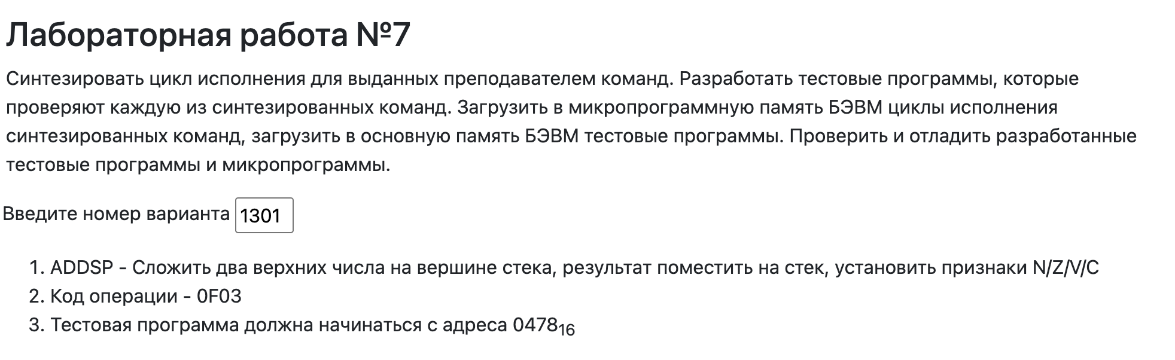

Основные этапы выполнения

Текст исходной программы
Ячейка памяти | Код команды | Действие | Комментарии
E0 | 0080009208 | SP+~0=SP-1->AR | Запись AC на вершину стека
E1 | 0001009010 | AC->DR
E2 | 0200000000 | DR->MEM(AR)
E3 | 0080009008 | SP->AR | Первое значение в BR
E4 | 0100000000 | MEM(AR) -> DR
E5 | 0020009001 | DR -> BR
E6 | 0080009408 | SP+1 -> AR | Второе значение в DR
E7 | 0100000000 | MEM(AR) -> DR
E8 | 0020E09021 | BR + DR -> BR | Сложить числа, расставить флаги, результат в BR
E9 | 0088009208 | SP-1 -> SP, AR | Вернуть со стека старое значение AC
EA | 0100000000 | MEM(AR)-> DR
EB | 0010009001 | DR -> AC
EC | 0001009020 | BR -> DR | Положить результат на стек
ED | 0200000000 | DR -> MEM(AR)
EE | 80C4101040 | GOTO INT @C4 | Переход к циклу прерывания

Таблица трассировки
Адр МК IP CR AR DR SP BR AC NZVC СчМК
E0 0080009208 011 0F03 7FD 0F03 7FE 0010 0002 0000 E1
E1 0001009010 011 0F03 7FD 0002 7FE 0010 0002 0000 E2
E2 0200000000 011 0F03 7FD 0002 7FE 0010 0002 0000 E3
E3 0080009008 011 0F03 7FE 0002 7FE 0010 0002 0000 E4
E4 0100000000 011 0F03 7FE 0002 7FE 0010 0002 0000 E5
E5 0020009001 011 0F03 7FE 0002 7FE 0002 0002 0000 E6
E6 0080009408 011 0F03 7FF 0002 7FE 0002 0002 0000 E7
E7 0100000000 011 0F03 7FF 0001 7FE 0002 0002 0000 E8
E8 0020E09021 011 0F03 7FF 0001 7FE 0003 0002 0000 E9
E9 0088009208 011 0F03 7FD 0001 7FD 0003 0002 0000 EA
EA 0100000000 011 0F03 7FD 0002 7FD 0003 0002 0000 EB
EB 0010009001 011 0F03 7FD 0002 7FD 0003 0002 0000 EC
EC 0001009020 011 0F03 7FD 0003 7FD 0003 0002 0000 ED
ED 0200000000 011 0F03 7FD 0003 7FD 0003 0002 0000 EE
EE 80C4101040 011 0F03 7FD 0003 7FD 0003 0002 0000 C4

Методика проверки
- Записать микропрограмму
- Загрузить тестовую программу
- Запуск
- Дождаться остановки
- Проверка результата – в ячейках 0x460-0x463 должно быть 1

Тестовая программа
ORG 0x460
RESULT: WORD 0x0

CHECK1: WORD 0x0
CHECK2: WORD 0x0
CHECK3: WORD 0x0

RES1: WORD 0x0154
RES2: WORD 0x68AC
RES3: WORD 0x8000

ARG1: WORD 0x00AA
ARG2: WORD 0xAA

ARG3: WORD 0x1234
ARG4: WORD 0x5678

ARG5: WORD 0x7FFF
ARG6: WORD 0x0001

ORG 0x478
START: CALL TEST1
CALL TEST2
CALL TEST3
LD #0x1
AND CHECK1
AND CHECK2
AND CHECK3
ST RESULT
STOP: HLT

TEST1: LD ARG1
PUSH
LD ARG2
PUSH
LD #0x77
WORD 0x0F03 ; ADDSP
BMI ERROR1
BEQ ERROR1
BHIS ERROR1
BVS ERROR1
CMP #0x77
BNE ERROR1
POP
ST CHECK1
CMP RES1
BEQ DONE1
ERROR1: POP
POP
CLA
RET
DONE1: POP
POP
LD #0x1
ST CHECK1
CLA
RET

TEST2: LD ARG3
PUSH
LD ARG4
PUSH
LD #0x77
WORD 0x0F03 ; ADDSP
BMI ERROR2
BEQ ERROR2
BHIS ERROR2
BVS ERROR2
CMP #0x77
BNE ERROR2
POP
ST CHECK2
CMP RES2
BEQ DONE2
ERROR2: POP
POP
CLA
RET
DONE2: POP
POP
LD #0x1
ST CHECK2
CLA
RET

TEST3: LD ARG5
PUSH
LD ARG6
PUSH
LD #0x77
WORD 0x0F03 ; ADDSP
BPL ERROR1
BEQ ERROR1
BHIS ERROR1
BVC ERROR1
CMP #0x77
BNE ERROR3
POP
ST CHECK3
CMP RES3
BEQ DONE3
ERROR3: POP
POP
CLA
RET
DONE3: POP
POP
LD #0x1
ST CHECK3
CLA
RET

Заключение
Во время выполнения лабораторной работы я ознакомился и научился писать микропрограммы в БЭВМ, а также тестировать их.

Список источников
- Кириллов В. В., Приблуда А. А., Клименков С. В., Афанасьев Д. Б.
Методические указания к лабораторным работам по курсу «Основы профессиональной деятельности» / В. В. Кириллов, А. А. Приблуда, С. В. Клименков, Д. Б. Афанасьев. — Санкт-Петербург, 2019. — Версия 1.41. — Электронный ресурс. — Режим доступа: https://se.ifmo.ru/documents/10180/38002/%D0%9C%D0%B5%D1%82%D0%BE%D0%B4%D0%B8%D1%87%D0%B5%D1%81%D0%BA%D0%B8%D0%B5+%D1%83%D0%BA%D0%B0%D0%B7%D0%B0%D0%BD%D0%B8%D1%8F+%D0%BA+%D0%B2%D1%8B%D0%BF%D0%BE%D0%BB%D0%BD%D0%B5%D0%BD%D0%B8%D1%8E+%D0%BB%D0%B0%D0%B1%D0%BE(дата обращения: 04.10.2025).

- Клименков С. В.
Основы профессиональной деятельности. Часть третья. Презентация. — 2018–2019 уч. год. — v. 1.45.09 от 31.05.2022. — Электронный ресурс. — 98 с. — Режим доступа: https://se.ifmo.ru/documents/10180/640663/%D0%9F%D1%80%D0%B5%D0%B7%D0%B5%D0%BD%D1%82%D0%B0%D1%86%D0%B8%D1%8F+%D0%BB%D0%B5%D0%BA%D1%86%D0%B8%D0%B9+2019+%D1%87%D0%B0%D1%81%D1%82%D1%8C+3.pdf/e6729e5b-992f-44cf-b4ea-d394002e50ab (дата обращения: 04.03.2026).

